Mines-Ponts
ÉCOLE DES PONTS PARISTECH, ISAE-SUPAERO, ENSTA PARIS, TÉLÉCOM PARIS, MINES PARISTECH, MINES SAINT-ÉTIENNE, MINES NANCY, IMT ATLANTIQUE, ENSAE PARIS, CHIMIE PARISTECH.
Concours Centrale-Supélec (Cycle International), Concours Mines-Télécom, Concours Commun TPE/EIVP.
CONCOURS 2020
DEUXIÈME ÉPREUVE DE PHYSIQUE
Durée de l'épreuve : 4 heures
L'usage de la calculatrice et de tout dispositif électronique est interdit.
Les candidats sont priés de mentionner de façon apparente sur la première page de la copie :
PHYSIQUE II - PSI
L'énoncé de cette épreuve comporte 6 pages de texte.
Si, au cours de l'épreuve, un candidat repère ce qui lui semble être une erreur d'énoncé, il le signale sur sa copie et poursuit sa composition en expliquant les raisons des initiatives qu'il est amené à prendre.
La lévitation acoustique
La lévitation acoustique consiste à maintenir de la matière en suspension au sein d'un milieu fluide ambiant, l'air par exemple, en opposant au poids de l'objet lévitant la force résultant de la pression de radiation d'ondes sonores intenses. La possibilité de mettre en lévitation des échantillons solides ou liquides, de faible masse, est maintenant bien établie, et des avancées récentes laissent entrevoir des applications concrètes de ce procédé.
En 2013, une équipe de chercheurs suisses $^{1}$ a mis au point un dispositif de lévitation acoustique permettant un transport contrôlé de petits objets. Ils sont ainsi parvenus à mélanger une goutelette d'eau et un granulé de café soluble. Cette expérience a priori ludique recèle en réalité des applications technologiques et industrielles extrêmement précieuses, telle que le contrôle de certains procédés chimiques ou biologiques.
En 2015, c'est une équipe de recherche sud-américaine $^{2}$ qui a mis au point un dispositif de lévitation acoustique permettant de transporter des objets avec une grande stabilité donc sans aucun risque d'en perdre le contrôle mécanique, ce qui intéresse particulièrement les secteurs sensibles du nucléaire et de la chimie, où la dangerosité de la matière transportée impose de prendre en compte les risques inhérents aux chocs ou à la dissémination.
Ce problème aborde le principe de la lévitation acoustique de manière simplifiée. Il comporte 2 parties largement indépendantes : la première modélise le phénomène de lévitation acoustique, alors que la seconde présente un dispositif de conversion d'énergie pouvant alimenter le transducteur générant les ondes sonores.
Les vecteurs seront surmontés d'un chapeau s'ils sont unitaires ( $\hat{e}$ ) et d'une flèche dans le cas général ( $\vec{a}$ ). Ainsi dans l'espace cartésien on notera $\vec{a}=a_{x}{\hat{e}}_{x}+a_{y}{\hat{e}}_{y}+a_{z}{\hat{e}}_{z}$. À l'exception de $j$, tel que $j^{2}=−1$, les nombres complexes seront soulignés.
Dans tout le problème, exprimer signifie donner l'expression littérale et calculer signifie donner la valeur numérique avec deux chiffres significatifs.
I. - La lévitation grâce à une onde sonore
Le dispositif de lévitation acoustique est présenté et modélisé sur la figure 1.
Un transducteur, de surface $S=10{ cm}^{2}$, est en vibration au voisinage de la hauteur $h$ à la vitesse ${\vec{u}}_{m}(t)=U_{m}sin⁡(ωt){\hat{e}}_{z}$ avec $U_{m}=10 cm⋅s^{−1}$. Il génère une onde sonore de fréquence $f=$ 20 kHz supposée plane, harmonique, et progressive selon la verticale descendante. Cette onde est totalement réfléchie par une paroi fixe placée en $z=0$.
Le milieu de propagation est de l'air, supposé homogène et compressible. Il est caractérisé au
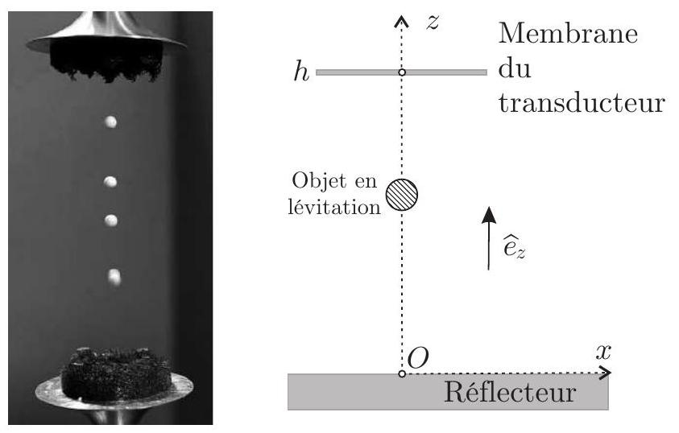
Figure 1 - À gauche : lévitation acoustique de particules de polystyrène expansé. À droite : schéma de principe du dispositif de lévitation acoustique.
repos (en l'absence d'onde sonore) par une masse volumique $μ_{0}=1,2 kg⋅{ m}^{−3}$ uniforme. Les champs de température et pression sont eux aussi stationnaires; la température $T_{0}$ étant en outre uniforme alors que la pression est une fonction de $z$ soit $P_{0}=P_{0}(z)$.
On suppose que la propagation est unidimensionnelle, de célérité $c=3,4×{10}^{2} m⋅{ s}^{−1}$ dans le milieu. Dans l'approximation acoustique, les champs de pression, masse volumique, et vitesse sont alors décrits respectivement par :
$$\left\{\begin{matrix}P(z,t)=P_{0}(z)+p_{1}(z,t) \\ μ(z,t)=μ_{0}+μ_{1}(z,t) \\ \vec{v}(z,t)=v_{1}(z,t){\hat{e}}_{z}\end{matrix}\right.$$
Les termes $p_{1}$ et $μ_{1}$ sont perturbatifs : pour toutes les valeurs de $t$ et de $z$ concernées on a donc $\left|p_{1}\right|≪\left|P_{0}\right|$ et $\left|μ_{1}\right|≪\left|μ_{0}\right|$. L'évolution du fluide mis en mouvement par l'onde sonore est supposée adiabatique et réversible. Le coefficient de compressibilité isentropique sera noté $χ_{S}$ et assimilé à une constante.
1- Rappeler les hypothèses de l'approximation acoustique. Sauf mention contraire, on suppose ces hypothèses vérifiées par la suite.
- 2 - On considère une particule fluide, de volume $dτ$, mise en mouvement par le passage de l'onde sonore. Montrer que, dans l'approximation acoustique, son accélération peut s'écrire $\vec{a}=\frac{∂\vec{v}}{∂t}$.
- $3$ - Écrire, en projection sur ${\hat{e}}_{z}$, l'équation aux dérivées partielles obtenue en appliquant la relation fondamentale de la dynamique à une particule de fluide de volume $dτ$ et de masse $μ_{0} dτ$. Que donne cette relation si la particule est au repos? Compte-tenu de cette seconde relation, déterminer finalement une équation aux dérivées partielles reliant les seules grandeurs $μ_{0},v_{1}$ et $p_{1}$.
- 4 - Donner les expressions linéarisées des relations locales traduisant, d'une part la conservation de la masse, et d'autre part le caractère isentropique de l'évolution du fluide sous l'effet de l'onde acoustique.
$◻5$ - Montrer que le champ des vitesses $v_{1}(z,t)$ vérifie une équation de propagation de la forme
$$\frac{∂^{2}v_{1}}{∂z^{2}}−\frac{1}{c^{2}}\frac{∂^{2}v_{1}}{∂t^{2}}=0$$
Quel est le nom de cette équation? Exprimer $c$ en fonction des paramètres pertinents.
$◻6$ - On note $λ$ la longueur d'onde associée au phénomène propagatif décrit à la question précédente. On suppose que les transferts thermiques dans le milieu sont de type diffusif. On note $κ=3,0×{10}^{−2} W⋅{ m}^{−1}⋅{ K}^{−1}$ la conductivité thermique de l'air et $c_{p}=1,0×{10}^{3} J⋅{ K}^{−1}⋅{ kg}^{−1}$ sa capacité thermique massique à pression constante. Par un raisonnement en ordre de grandeur, montrer que l'hypothèse d'adiabaticité n'est valide que si la fréquence $f$ de l'onde est inférieure à une valeur $f_{\text{max }}$ que l'on exprimera, en fonction de $κ,μ_{0},c_{p}$ et $c$. Qu'en est-il dans le cadre de cette expérience?
$◻7$ - On note $z_{m}(t)$ la position de la membrane du transducteur au voisinage de $h$. Exprimer puis calculer l'amplitude $Z_{m}$ de vibration de $z_{m}(t)$. On pourra prendre $(4π)^{−1}=8,0×{10}^{−2}$.
- 8 - On s'intéresse à l'onde sonore résultante entre le transducteur et le réflecteur. Justifier la condition aux limites
$$u_{m}(t)≈v_{1}(h,t)$$
$◻9$ - Déterminer complètement la vitesse $v_{1}(z,t)$ dans l'espace $0≤z≤h$ et exprimer son amplitude maximale $V_{1}$ en fonction de $U_{m},h,ω$ et $c$.
- 10 - Déterminer les positions spatiales des maxima de vitesse en fonction de $λ$ et d'un entier $n$. Commenter ce résultat. Montrer que l'amplitude $V_{1}$ des maxima diverge pour certaines pulsations $ω_{n}$. En pratique, quels phénomènes limitent la valeur de $V_{1}$ ?
11- Exprimer la surpression $p_{1}(z,t)$ associée à ${\vec{v}}_{1}(z,t)$. On considère une bille, de rayon $a≪λ$ et donc assimilable à un volume élémentaire sans influence sur la propagation de l'onde acoustique. Déterminer la résultante $\vec{F}$ des forces de pression s'exerçant sur la bille, ainsi que sa moyenne temporelle $⟨\vec{F}⟩$. Le modèle étudié jusqu'à présent permet-il d'interpréter la lévitation de cette bille?
12- On règle dorénavant la valeur de $h$ de manière à obtenir $V_{1}=50 m⋅{ s}^{−1}$. Pourquoi n'est-il plus possible de se placer dans l'approximation acoustique?
On pose maintenant :
$$\left\{\begin{matrix}P(z,t) & = & P_{0}(z)+p_{1}(z,t)+p_{2}(z,t) \\ v(z,t) & = & v_{1}(z,t)+v_{2}(z,t)\end{matrix}\right.$$
où les termes d'indice 0 sont les grandeurs constantes au repos (en l'absence d'onde sonore), les termes d'indice 1 sont les solutions étudiées précédemment et les termes d'indice 2 sont des corrections d'ordre 2, résultant des termes non linéaires des équations aux dérivées partielles décrivant le phénomène.
$◻13$ - On admet que la surpression $p_{2}(z,t)$ est de la forme
$$p_{2}(z,t)=\frac{1}{4}μ_{0}^{ℓ}V_{1}^{q}cos⁡\left(\frac{2ωz}{c}\right)+f(z)cos⁡(2ωt)$$
où $f(z)$ est une fonction dont il n'est pas nécessaire de connaître l'expression.
Déterminer les valeurs des entiers $ℓ$ et $q$. Déterminer la moyenne temporelle $\left\langle F_{z}\right\rangle (z)$ de la résultante des forces de pression qui s'exercent sur la bille.
14-Montrer, sans les déterminer explicitement, qu'il existe des positions d'équilibre tant que la masse volumique $μ_{b}$ de la bille reste inférieure à une valeur $μ_{b,max}$ dont on précisera l'expression. En vous appuyant sur une représentation graphique de la force moyenne $\left\langle F_{z}\right\rangle (z)$, discuter la stabilité des positions d'équilibre.
15- Calculer $μ_{b,max}$ et proposer une estimation de la masse maximale $m_{b,max}$ d'une bille susceptible de léviter avec le dispositif présenté ici. Commenter les valeurs numériques.
$◻16$ - Comme on le voit sur la figure 1 le dispositif permet de faire léviter plusieurs objets. Quelle est la distance qui les sépare? Exprimer le nombre maximal de ces objets en fonction de $λ$ et $h$.
17- On observe que les objets en lévitation dans ce dispositif ont un petit mouvement d'oscillation de pulsation $\overset{˜}{ω}$ au voisinage de leurs positions d'équilibre. Déterminer l'expression de $\overset{˜}{ω}$ en fonction des paramètres du problème.
FIN DE LA PARTIE I
II. - Alimentation du transducteur
Pour générer les ondes sonores requises pour la lévitation acoustique, il est nécessaire d'alimenter le transducteur avec une alimentation alternative sinusoïdale de fréquence ajustable.
On dispose d'une source de tension continue de force électromotrice constante positive $E$ et on utilise le montage de la figure 2 pour effectuer la conversion d'énergie souhaitée.
18 - Quel est le nom de ce convertisseur ? Citer deux exemples d'applications importantes de ce type
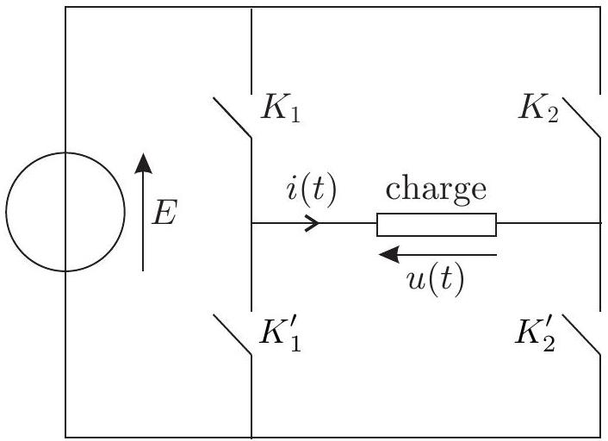
Figure 2 - Dispositif de conversion.
de dispositif.
- 19 - Le fonctionnement des interrupteurs permet d'obtenir, aux bornes de la charge, la tension $u(t)$ en forme de créneaux à paliers nuls, représentée sur la figure 3. Présenter, sous la forme d'un tableau, les séquences possibles des états des interrupteurs $K_{1},K_{2},K_{1}^{′}$ et $K_{2}^{′}$, dans cet ordre, permettant d'obtenir $u(t)$. Les états ouvert et fermé seront respectivement notés 0 et 1 . Sur une période $T$, la durée totale de fermeture, ou d'ouverture, des chacun des interrupteurs est $T/2$. En justifiant physiquement la réponse, que peut-on dire des états respectifs des interrupteurs de chacun des couples ( $K_{1},K_{1}^{′}$ ) et ( $K_{2},K_{2}^{′}$ ).
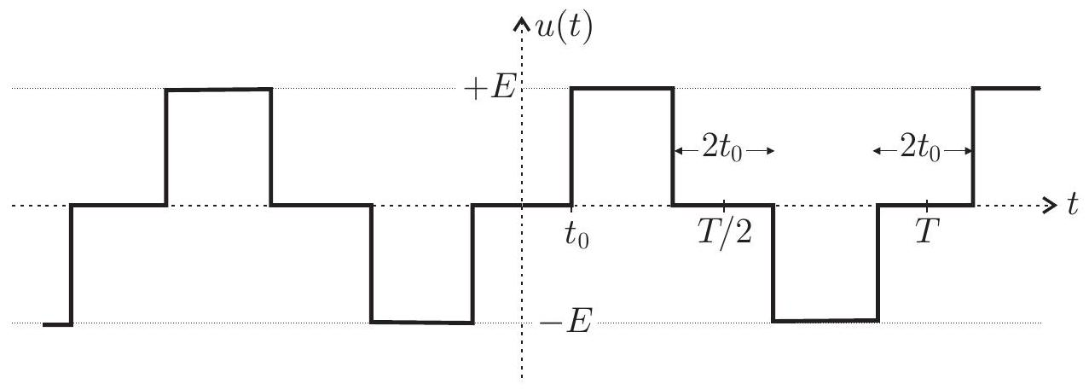
Figure 3 - Tension $u(t)$ aux bornes de la charge.
Le developpement en série de Fourier du signal $u(t)$, de période $T=\frac{2π}{ω}$, est donnée par
$$u(t)=\sum_{p=0}^{∞}{ }b_{2p+1}sin⁡[(2p+1)ωt] \text{ avec } b_{2p+1}=\frac{4E}{(2p+1)π}cos⁡[(2p+1)α] \text{ et }α=2π\frac{t_{0}}{T}$$
- $20$ - Expliquer brièvement pourquoi, un choix judicieux de l'origine des temps a permis de simplifier le developpement en série de Fourier $u(t)$. Pour quelle raison peut-on savoir sans calcul que tous les termes $b_{2p}$ avec $p∈N$ sont nuls?
Sur la figure 4 ci-dessous, sont représentées, en fonction de $t_{0}$, les allures des quatre premiers harmoniques non nuls de $u(t)$ soit $p=0,1,2$ et 3 .
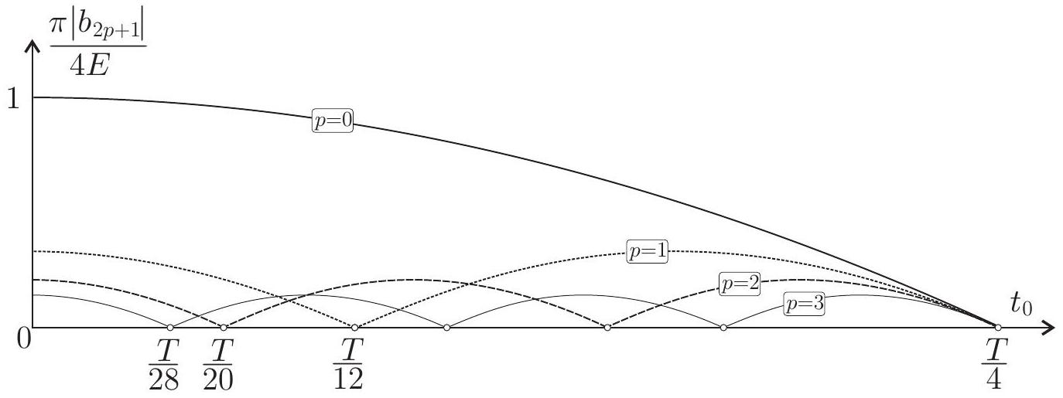
Figure 4 - Amplitudes des premiers harmoniques du signal $u(t)$ en fonction de $t_{0}$.
21-Quelle valeur de $t_{0}$ pourrait-on choisir pour que la tension $u(t)$ s'approche au mieux d'un signal sinusoïdal? Comparer alors les amplitudes de l'harmonique fondamental ( $p=0$ ) et des deux premiers harmoniques non nuls restants. On commentera le résultat.
- 22 - On définit le taux global de distorsion harmonique par
$$τ=\frac{\sqrt{U^{2}−U_{f}^{2}}}{U_{f}}$$
où $U$ est la valeur efficace du signal $u(t)$ et $U_{f}$ celle du fondamental. Exprimer $U$ et $U_{f}$ en fonction de $E,t_{0}$ et $T$ puis calculer numériquement le taux de distorsion pour la valeur de $t_{0}$ choisie à la question 21. Comparer au cas d'un signal créneau sans palier nul ( $t_{0}=0$ ).
Le taux de distorsion trouvé précédemment est trop élevé pour alimenter convenablement le transducteur et une opération de filtrage est nécessaire afin d'atténuer les harmoniques restantes du signal $u(t)$. Pour ce faire, on installe en série avec la charge supposée purement résistive et de résistance $r$, un dipôle fortement inductif, modélisé par une bobine idéale non résistive et d'inductance $L$.
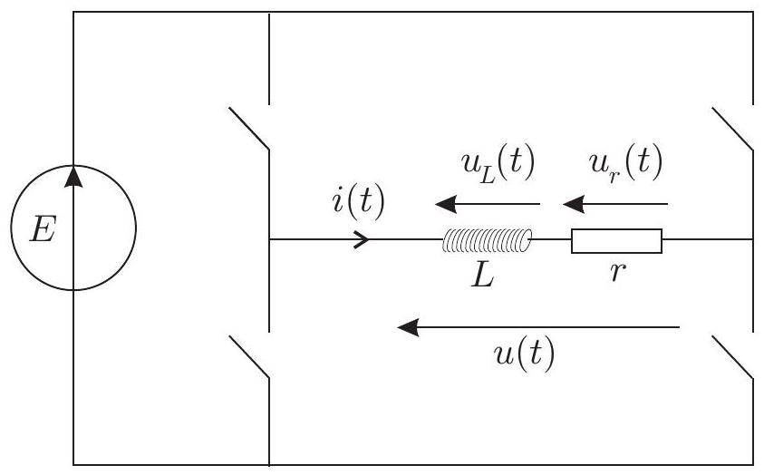
Figure 5 - Dispositif de conversion d'énergie et filtrage $r−L$.
23- Montrer que la tension $u_{r}(t)$ est le résultat d'une opération de filtrage dont on précisera la nature et la pulsation de coupure $ω_{c}$.
24-Déterminer l'expression générale de la tension $u_{r}(t)$ en fonction des $b_{2p+1}$, de $ω_{c}$ et de $ω$.
- $25$ - On reprend la valeur de $t_{0}$ choisie à la question $21$ et on règle la valeur de $L$ de sorte que $ω_{c}=ω$. Comparer les amplitudes du fondamental et des deux premières harmoniques non nulles restantes. En déduire une forme approchée du signal $u_{r}(t)$ puis représenter son allure en concordance des temps avec le signal $u(t)$.
FIN DE LA PARTIE II
FIN DE L'ÉPREUVE

- Les sujets sont la propriété du GIP CCMP. Ils sont publiés les termes de la licence
Creative Commons Attribution - Pas d'Utilisation Commerciale - Pas de Modification 3.0 France.
Tout autre usage est soumis à une autorisation préalable du Concours commun Mines Ponts.
  - D. Foresti, M. Nabavi, M. Klingauf, A. Ferrari and D. Poulikakos, $≪$ Acoustophoretic contactless transport and handling of matter in air >>, Proc. Natl. Acad. Sci. U.S.A, vol. 110 no. 31, Janvier 2013, 12549-12554
  - M. A. B. Andrade, N. Pérez, J. C. Adamowski, $≪$ Particle manipulation by a non-resonant acoustic levitator >>, Appl. Phys. Lett., 106, 014101, Janvier 2015

